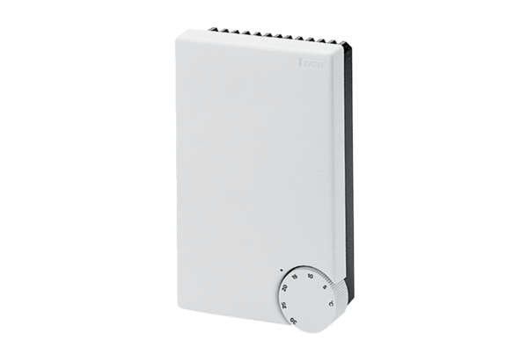System regulacji temperatury ETL 16 POpakowanie jednostkowe: 1 sztukaAsortyment: C
Numer artykułu: 0157.0824Producent: MAICO

